

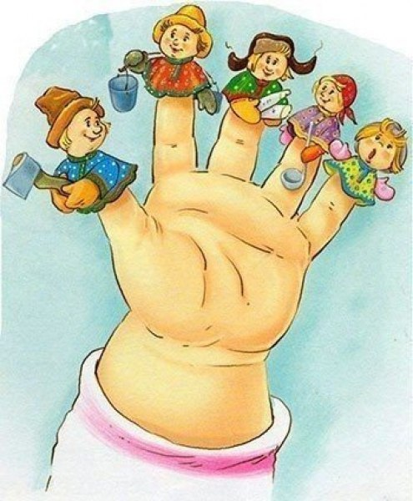

Программа кружка «Весёлые пальчики»

Вопрос развития мелкой моторики детей довольно актуален. Это неоднократно подчеркивается педагогами, психологами и другими специалистами в области дошкольного образования.

Актуальность работы по развитию мелкой моторики детей раннего возраста обусловлена возрастными психологическими и физиологическими особенностями детей: в раннем и младшем дошкольном возрасте интенсивно развиваются структуры и функции головного мозга ребенка, что расширяет его возможности в познании **окружающего мира**. Всестороннее представление об **окружающем** предметном мире у человека не может сложиться без тактильно – двигательного восприятия, так как оно лежит в основе чувственного познания. Именно с помощью тактильно – двигательного восприятия складываются первые впечатления о форме, величине предметов, их расположении в пространстве. Чтобы научить малыша говорить, необходимо не только тренировать его артикуляционный аппарат, но и развивать мелкую моторику рук.

Уровень развития мелкой моторики – один из показателей интеллектуальной готовности к школе и именно в этой области дошкольники испытывают серьезные трудности. Поэтому работу по развитию мелкой моторики нужно начинать, задолго до поступления в школу, а именно с самого раннего возраста.

Актуальность, цель и задачи.

Актуальность работы заключается в том, что целенаправленная и систематическая работа по развитию мелкой моторики у детей раннего возраста способствует формированию интеллектуальных способностей, речевой деятельности, а самое главное, сохранению психического и физического развития ребенка.

Свою работу по развитию мелкой моторики провожу с детьми 2 младшей группы. В группу пришли дети, у которых не были сформированы навыки самообслуживания. Все эти навыки формируются под воздействием воспитания у ребенка общей и мелкой моторики. Рука ребенка в этом возрасте физиологически несовершенна. Как и весь организм, она находится в стадии интенсивного развития. Мелкая моторика развита плохо. **Пальцы** рук сгибаются и разгибаются синхронно, т. е. действуют все вместе. Движения **пальцев** слабо дифференцированы, поэтому при сгибании одного **пальчика** остальные выполняют аналогичное действие. Наблюдается неполная амплитуда движений и быстрая утомляемость.

В начале нашей работы провела диагностическое обследование состояния мелкой моторики у детей с целью – выявить уровень развития мелкой моторики рук. Диагностику проводила по следующим критериям:

1. упражнение *«Фонарики»*,

2. сжимание и разжимание кулачков,

3. потирание кулачков,

4. сминание бумаги в кулаке.

Критерии делятся на три уровня: высокий, средний, низкий.

Высокий уровень: точное воспроизведение движения.

Средний уровень: основные элементы движения выполнены, но присутствуют неточности выполнения.

Низкий уровень: отсутствие основных элементов в структуре движения.

Проведенная диагностика развития мелкой моторики показала, что 65% вновь пришедших детей имеют низкий уровень развития мелкой моторики, а 35% - средний.

Учитывая важность проблемы по развитию мелкой моторики, решила провести с детьми углубленную работу в этом направлении, работая в контакте с родителями и специалистами детского сада.

Перед собой я поставила цель.

Цель работы: развитие мелкой моторики у детей раннего возраста посредством дидактических игр и игрушек.

Для решения этой цели я поставила перед собой следующие задачи:

Совершенствовать предметно – развивающую среду группы для развития мелкой моторики.

развивать мелкую моторику **пальцев** рук у детей раннего возраста посредством дидактических игр и игрушек.

Развивать тактильную чувствительность рук детей.

Предполагаемый результат:

Усовершенствована предметно – развивающая среда;

Положительная динамика развития мелкой моторики у каждого ребенка.

Заключение

Чётко спланированная **кружковая** работа по развитию мелкой моторики рук проводится еженедельно во вторую половину дня с детьми младшей группы.

Полученные навыки закрепляются в повседневной жизни.

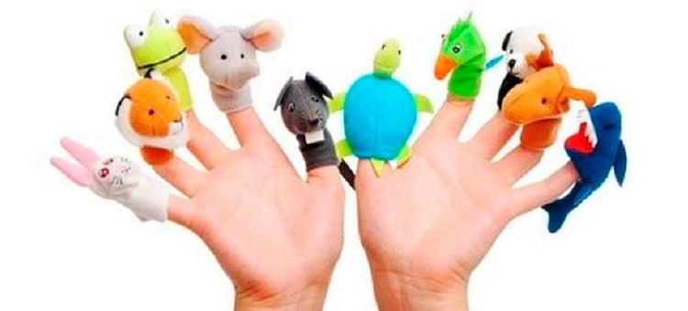

Сентябрь

1. *«Прячем ручки»*, *«Флажок»*

2. *«Спрячь в ладошке»*, *«Очки»*

3. *«Котёнок»*, *«Бинокль»*

4. *«Ветерок»*, *«Стол»*

Цель: учить детей подражать движениям взрослого.

Цель: укреплять мышцы **пальцев и кистей рук**.

Цель: укреплять мышцы **пальцев и кистей рук**; учить подражать движениям взрослого.

Цель: укреплять мышцы **пальцев и кистей рук**.

Октябрь

1. *«Брызгалки»*, *«Стул, кресло»*

2. *«Ямки»*, *«Бочка»*

3. *«Спрячь шарик»*, *«Птичка пьёт из бочки»*

4. *«Пирожки»*, *«Миска, гнездо»*

Цель: укреплять мышцы **пальцев и кистей рук**.

Цель: развивать силу рук, хватательные, соотносящие движения рук.

Цель: развивать силу рук, хватательные, соотносящие движения рук.

Цель: развивать силу рук, хватательные, соотносящие движения рук.

Ноябрь

1. *«Спрячь руки!»*, *«Птичка в гнезде»*

2. *«Найди игрушку!»*, *«Птенцы в гнезде»*

3. *«Гора из песка»*, *«Крыша, башня, дом»*

4. *«Пересыпь крупу»*, *«Магазин с прилавком»*

Цель: развивать хватательные движения, осязание.

Цель: развивать хватательные движения, осязание.

Цель: развивать силу рук, соотносящие движения рук.

Цель: учить детей пересыпать сыпучие вещества из одной ёмкости в другую.

Декабрь

1. *«Где шарик»*, *«Покупатель и продавец»*

2. *«Сдуй игрушку!»*, *«Мостик»*

3. *«Что внутри?»*, *«Кораблик»*

4. *«Бумажные снежки»*, *«Ёлка»*

Цель: развивать силу рук соотносящие движения рук;

знакомить с предметами разной величины.

Цель: развивать силу руку укреплять мышцы **пальцев и кистей рук**.

Цель: развивать силу рук, хватательные, соотносящие движения рук.

Цель: развивать силу рук.

Январь

1. *«День рождения»*, *«Солнечные лучи»*

2. *«Погремушка»*, *«Скворечник»*

3. *«Покажи****пальчики****!»* *«Беседующие человечки»*

4. *«Непослушные колечки»*, *«Ворота»*

Цель: развивать силу рук, хватательные, соотносящие движения рук.

Цели: развивать силу рук, хватательные, соотносящие движения рук.

Цель: развивать силу рук, хватательные, соотносящие движения рук.

Цель: развивать силу рук, хватательные, соотносящие движения рук.

Февраль

1. *«Мастер - ломастер»*, *«Цепочка»*

2. *«Разборные картинки»*, *«Шарик»*

3. *«Мозаика»*, *«Колокольчик»*

4. *«Курока Ряба»*, *«Летит оса»*

Цель: развивать силу рук, хватательные, соотносящие движения рук.

Цель: развивать моторику рук.

Цель: развивать умение захватывать мелкие предметы двумя **пальцами**

*(большим и указательным)*.

Цель: развивать силу рук, хватательные, соотносящие движения рук.

Март

1. *«Сорока – воровка»*, *«Зайчик»*

2. *«Пластилиновые узоры»*, *«Зайчик и барабан»*

3. *«Пластилиновая мозаика»*, *«Собачка, лошадь»*

4. *«Длинная дорожка»*, *«Всадник на лошади»*

Цель: развивать силу рук, хватательные, соотносящие движения рук.

Цель: развивать силу рук, соотносящие движения рук, знакомить с приёмами лепки.

Цель:развивать силу рук, хватательные, соотносящие движения рук;

знакомить с приёмами лепки *(вдавливание)*.

Цель: развивать мелкую моторику рук.

Апрель

1. *«Заборчик»*, *«Собака лает»*

2. *«Фигурки»*, *«Гусь»*

3. *«Домик»*, *«Курочка»*

4. *«Волны»*, *«Петушок»*

Цель: развивать соотносящие хватательные движения рук, деференцированные движения **пальцев рук**.

Цель: развивать силу рук, хватательные, соотносящие движения рук.

Цель: развивать силу рук, хватательные, соотносящие движения рук.

Цель: развивать силу рук, хватательные, соотносящие движения рук.

Май

1. *«Кладём плитку»*, *«Улитка»*

2. *«Узоры»*, *«Домик улитки»*

3. *«****Весёлый шнурок****»*, *«Кошка»*

4. *«Развяжи бантик»*, *«Мышка»*

Цель: развивать силу рук, хватательные, соотносящие движения рук.

Цель: развивать силу рук, хватательные, соотносящие движения рук.

Цель: развивать движения кистей и **пальцев рук**.

Цель: развивать движения **пальцев рук**.

